1. Cara membuat akun github !

#pertama-tama, silahkan ketikkan alamat github pada browser anda seperti gambar dibawah

1.JPG

#setelah itu, kita harus melakukan sign up/pendaftaran karena sebelumnya kita belum mempunyai akun github, dengan cara mengisi form pendaftaran yang telah disedikan lalu pilih sign up for GitHub seperti gambar dibawah

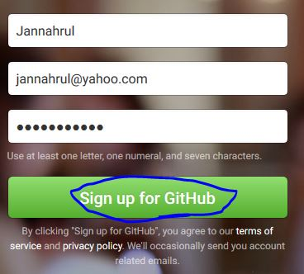

#setelah pengisian form tahap pertama selesai, kita masuk ke tahap kedua seperti gambar dibawah. Silahkan mengisi semua kolom yang disediakan

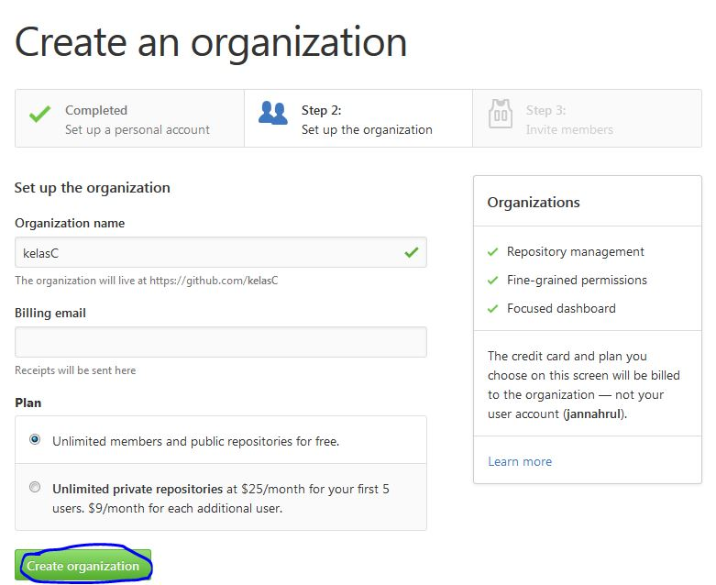

#setelah tahap kedua selesai, kita lanjut ke tahap ketiga seperti gambar dibawah

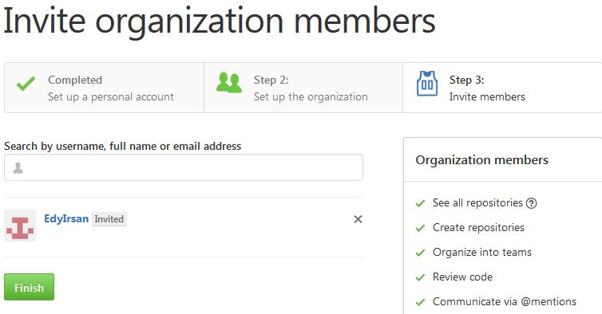

#setelah semuanya selesai, kita akan memverifikasi email dan setelah verifikasi maka akan muncul tampilan seperti dibawah

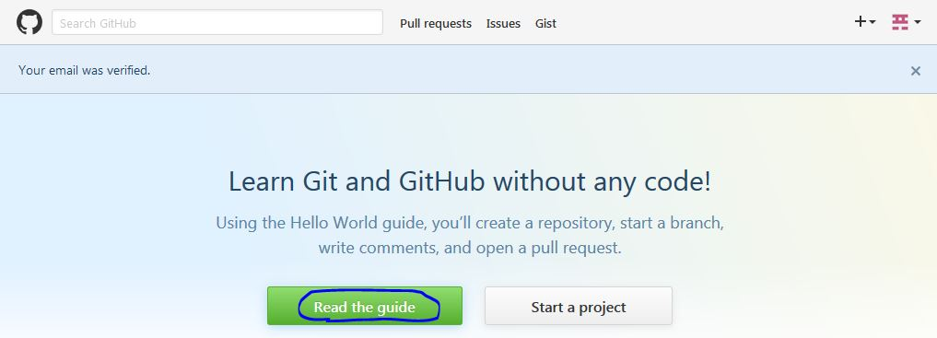

#untuk mengecek apakah akun kita telah berhasil, silahkan logout dan coba kembali sign in dengan memasukkan data username dan password yang sebelumnya telah dibuat, seperti gambar dibawah

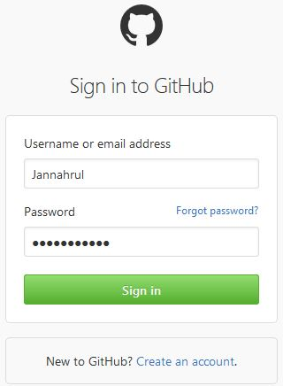

#setelah berhasil login maka akan muncul tampilan seperti gambar dibawah

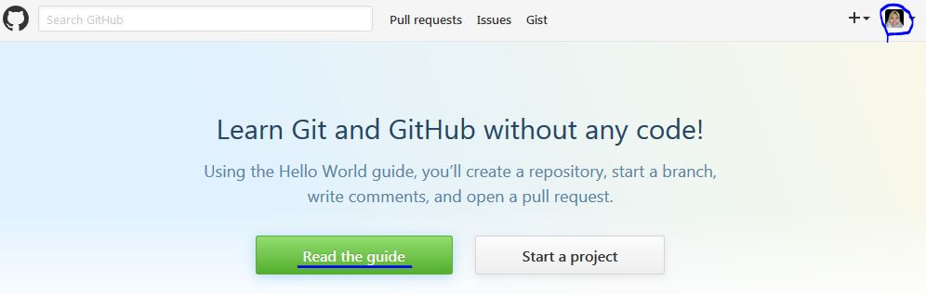

1. Cara menginstall git bash !

#pertama-tama silahkan mendownload file seperti gambar berikut

1.JPG

#setelah itu klik 2x filenya lalu pilih OK dan akan muncul tampilan seperti gambar berikut, lalu pilih next

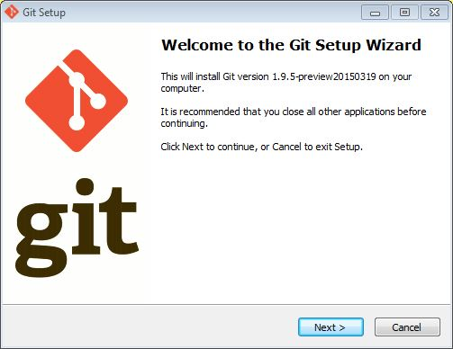

#setelah itu akan muncul tampilan seperti berikut, lalu pilih next

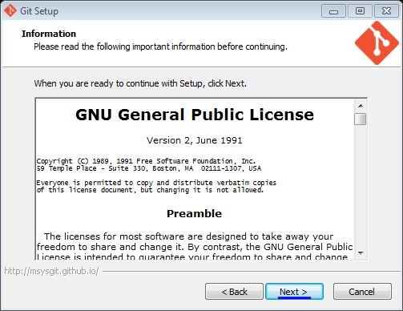

#setelah itu kita pilih lokasi penyimpanan filenya seperti gambar dibawah, lalu pilih next

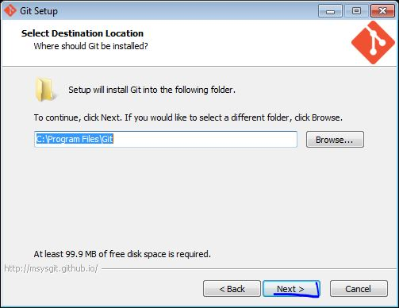

#setelah itu pilih komponen yang akan diinstall seperti gambar dibawah, lalu pilih next

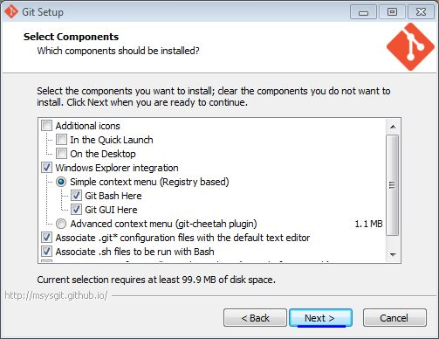

#setelah itu kita tentukan nama folder yang muncul ketika memilih start, lalu pilih next

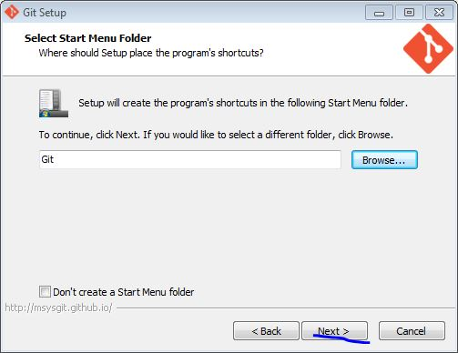

#setelah itu akan muncul tampilan seperti berikut, lalu pilih next

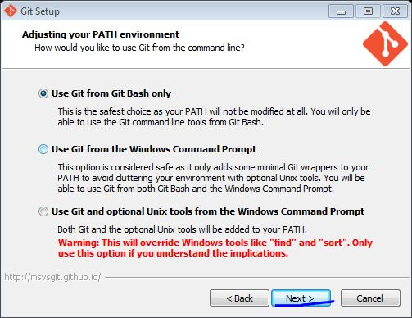

#setelah itu akan muncul tampilan seperti berikut, lalu pilih next

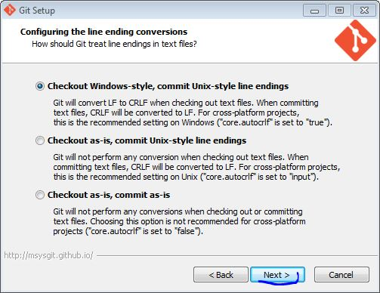

#setelah itu akan muncul tampilan seperti berikut, itu tandanya berarti gitbash telah berhasil diinstall, lalu pilih finish

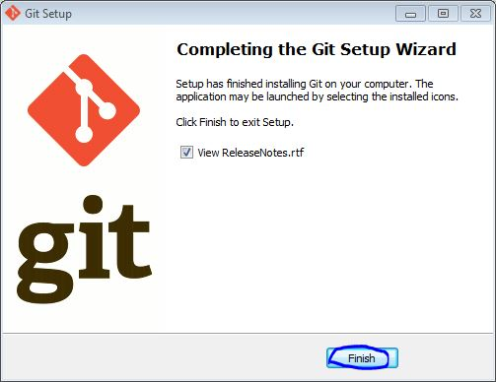

#untuk memastikan apakah gitbash dan gitgui berhasil terinstall, silahkan klik kanan mouse anda lalu lihat apakah ada git bash dang it gui nya seperti gambar dibawah. Jika ada berarti git memang sudah berhasil terinstall.

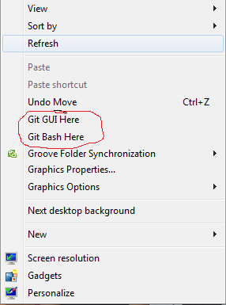

1. Cara mengupload file di github !

#pertama-tama, pastikan anda telah memiliki folder yang didalamnya terdapat beberapa file seperti gambar berikut

1.JPG

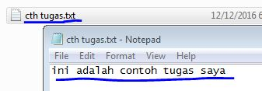

#selanjutnya masuk ke akun github dan mulai project seperti gambar berikut

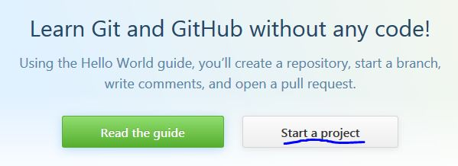

#selanjutnya buat repository seperti gambar berikut

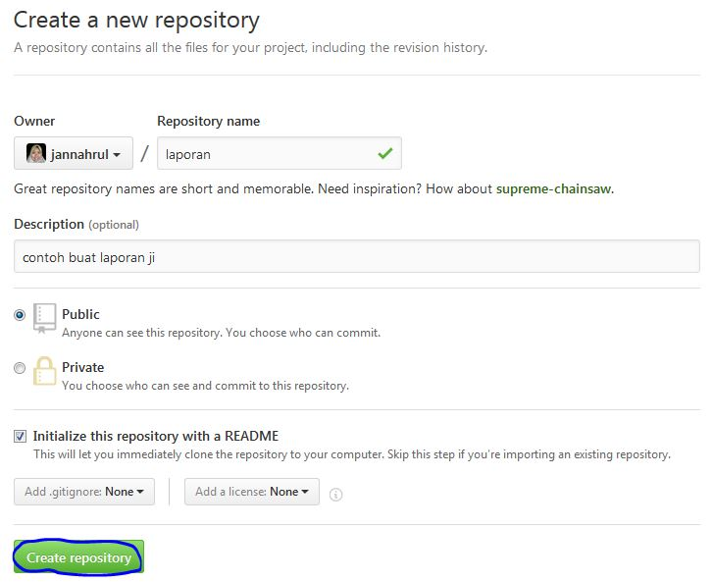

#Jika repository berhasil dibuat, anda akan di berikan kunci akases berupa HTTP/SSH, ini yang akan kita gunakan untuk remote repository dari software GIT. Misal saya punya kunci HTTP <http://github.com/jannahrul/laporan>

5.JPG

#Setelah anda berhasil membuat repository, setelah itu masuk ke dalam folder project yang akan di upload, lalu klik kanan trus pilih git bash here seperti gambar berikut

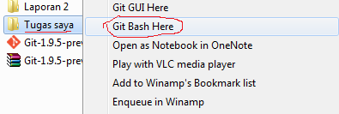

# Kemudian akan muncul command prompt / CMD seperti gambar berikut

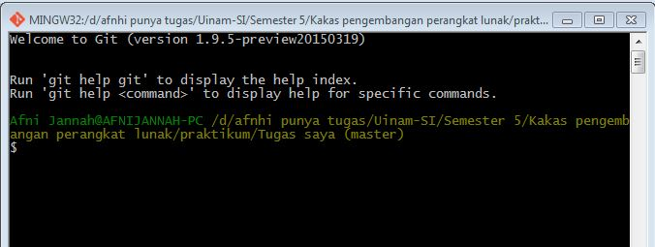

#karena baru pertama kali meggunakan software GIT, sebaiknya kita konfigurasi username terlebih dahulu, ketikkan seperti gambar berikut

7.JPG

#setelah itu kita juga perlu konfigurasi email, ketikkan seperti gambar berikut

8.JPG

# Setelah melakukan konfigurasi username dan email, sekarang kita lakukan inisiasi, ketikkan seperti gambar berikut

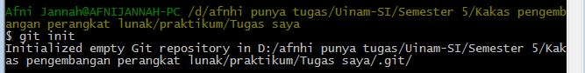

# Kemudian kita tambahkan semua file yang ada dalam folder project kita, ketikkan seperti gambar berikut

10.JPG

#Kemudian kita buat commit project nya, misal disini saya kasih commit “versi 1.0.0”, ketikkan seperti gambar berikut

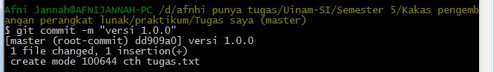

# Setelah kita buat commit untuk project nya, sekarang kita remote repository yang kita buat tadi, tentunya kita menggunakan kunci HTTP yang ada pada repository tadi misalnya saya tadi <http://github.com/jannahrul/laporan>, lalu ketikkan seperti gambar berikut

12.JPG

# Setelah me-remote repository kita tadi, sekarang kita pull project nya, ketikkan seperti gambar berikut

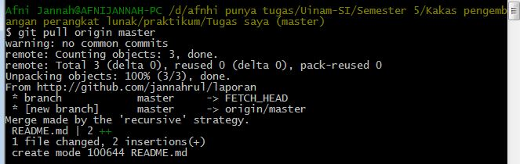

#setelah melakukan pull, maka semua file yang ada di repository kita akan masuk kedalam folder project seperti gambar berikut

14.JPG

#Terakhir kita kirim project kita ke repository kita, ketikkan seperti gambar berikut. Maka kita akan diminta memasukkan username dan password dan setelah itu maka akan muncul konfirmasinya

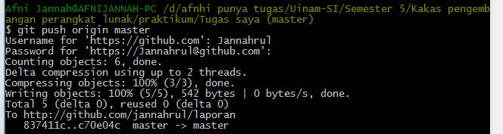

#untuk memastikan apakah file berhasil terupload maka silahkan refresh repository anda, dan jika berhasil maka akan seperti gambar berikut

